**Bài 3. THỦY CANH THEO HƯỚNG PHÁT TRIỂN NÔNG NGHIỆP SẠCH**

**I. CÂU HỎI NHIỀU LỰA CHỌN**

Câu 1: Thủy canh được hiểu là kĩ thuật trồng cây trong

1. dung dịch dinh dưỡng.
2. môi trường dinh dưỡng.
3. chất dinh dưỡng.
4. hợp chất dinh dưỡng

Câu 3: Dung dịch dinh dưỡng đầu tiên là

1. Knop.
2. Hoagland-Amon.
3. Sinaze.
4. Olsen.

Câu 4: Dưới đây là các thành phần chính có trong dung dịch Knop: Ca(NO3)2, KNO3 , KH2PO4, MgSO4 , FeCl3. Dung dịch Knop không có ion nào?

A.Na+ B. Cl- C. K+  D. Fe3+.

Câu 5. Quan sát hình cho biết, đây là mô hình gì ?

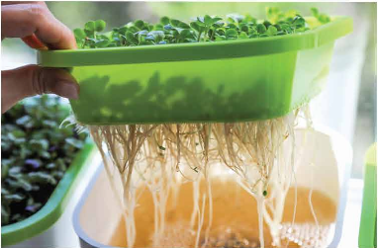

A. Mô hình thủy canh tĩnh. B. Mô hình thủy canh động.

C. Mô hình thủy canh hồi lưu. D. Mô hình tháp thủy canh.

Câu 6. Quan sát hình cho biết, đây là mô hình gì?

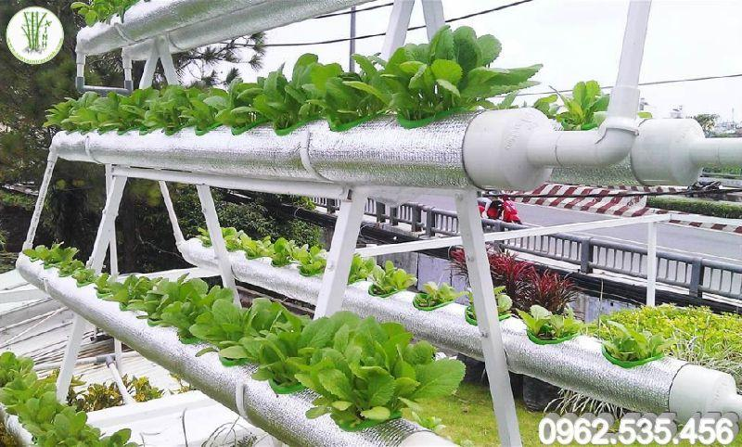

A. Mô hình thủy canh tĩnh. B. Mô hình thủy canh động.

C. Mô hình thủy canh hồi lưu. D. Mô hình thủy canh.

**Câu 7.** Ý nào sau đây đúng khi nói về ưu điểm của hệ thống thủy canh động?

A. Trong quá trình trồng cây, dung dịch dinh dưỡng chuyển động nên không bị thiếu oxygen, pH dung dịch dinh dưỡng ổn định.

B. Chi phí xây dựng hệ thống thuỷ canh thấp.

C. Dung dịch dinh dưỡng không tuần hoàn trở lại nên gây lãng phí trong quá trình thực hiện.

D. Việc xây dựng hệ thống không đòi hỏi yêu cầu kỹ thuật phức tạp.

**II. CÂU HỎI TRẢ LỜI ĐÚNG HAY SAI**

**Câu 1.** Quan sát hình 1 và cho biết mỗi phát biểu sau đây là đúng hay sai?

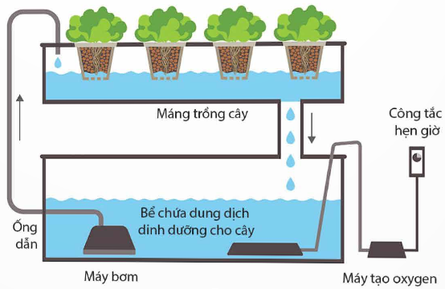

***Hình 1***

a) Hệ thống thủy canh này cần được sục khí thường xuyên.

b) Dung dịch dinh dưỡng trong hệ thống thủy canh này có sự hồi lưu.

c) Trong hệ thống thủy canh này, dung dịch dinh dưỡng thường bị thiếu oxygen.

d) Hệ thống thủy canh này đòi hỏi kĩ thuật phức tạp.

Hướng dẫn giải

a) Hiểu . Sai

b) Hiểu . Đúng

c) Hiểu . Sai ( thường bị thiếu oxygen)

d) Biết. Đúng

**Câu 2.** Quan sát hình 2 và cho biết các phát biểu sau là đúng hay sai?

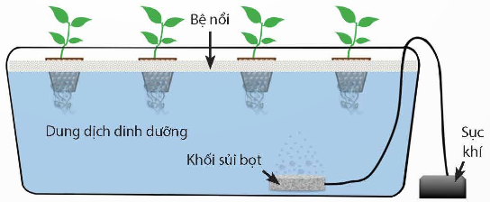

***Hình 2***

a) Trong hệ thống thủy canh này, pH dung dịch dinh dưỡng dễ bị acid hoá.

b) Hệ thống thủy canh này đòi hỏi chi phí cao.

c) Dung dịch dinh dưỡng trong hệ thống thủy canh trên không có sự chuyển động.

d) Có thể ứng dụng hệ thống thủy canh này để trồng rau ở hộ gia đình.

Hướng dẫn giải

a) Hiểu . Đúng

b) Biết . Sai ( chi phí cao)

c) Hiểu . Đúng

d) Biết. Đúng

**Câu 3.** Cho biết mỗi phát biểu sau đây là đúng hay sai khi nói về ưu điểm của thủy canh?

a) Thủy canh giúp tiết kiệm không gian.

b) Thủy canh có chi phí đầu tư thấp.

c) Thủy canh giúp sản phẩm thu được có chất lượng, đảm bảo cho sức khỏe người tiêu dùng.

d) Thủy canh có thể áp dụng với hầu hết các loại cây trồng.

Hướng dẫn giải

a) Biết . Đúng

b) Biết . Sai ( chi phí đầu tư thấp)

c) Hiểu . Đúng

d) Hiểu. Sai ( áp dụng hầu hết các loại cây trồng )

**Câu 4.** Cho biết mỗi phát biểu sau đây là đúng hay sai khi nói về hạn chế của thủy canh?

a) Thủy canh đòi hỏi chuyên môn, trình độ kĩ thuật cao.

b) Thủy canh khó kiểm soát được môi trường sinh trường, phát triển của cây.

c) Thủy canh đòi hỏi phải sử dụng nguồn nước đảm bảo tiêu chuẩn nhất định.

d) Thủy canh tốn nhiều công chăm sóc.

Hướng dẫn giải

a) Biết . Đúng

b) Hiểu . Sai ( Khó kiểm soát)

c) Hiểu . Đúng

d) Biết. Sai ( tốn nhiều công )

**III. CÂU HỎI TRẢ LỜI NGẮN**

**Câu 1.** Cho các nhận định sau:

(I) Dựa vào đặc điểm sử dụng dung dịch dinh dưỡng có thể chia thành hai kiểu thủy canh chính.

(II) Trong hệ thống thủy canh tĩnh, dung dịch dinh dưỡng thường bị thiếu oxygen.

(III) Ở hệ thống thủy canh mở, dung dịch dinh dưỡng không có sự tuần hoàn trở lại.

(IV) Hệ thống thủy canh kín có ưu điểm là tiết kiệm được dung dịch dinh dưỡng.

(V) Hệ thống thủy canh tĩnh không cần được sục khí thường xuyên.

Có … nhận định đúng về các mô hình thủy canh.

Đáp án : 4

**Câu 2.** Cho các nhận định sau:

(I) Trong quá trình trồng cây, dung dịch dinh dưỡng chuyển động nên không bị thiếu oxygen, pH dung dịch dinh dưỡng ổn định.

(II) Chi phí xây dựng hệ thống thuỷ canh thấp.

(III) Dung dịch dinh dưỡng có sự tuần hoàn trở lại, tránh lãng phí trong quá trình thực hiện.

(IV) Việc xây dựng hệ thống đòi hỏi yêu cầu kỹ thuật phức tạp.

Khi nói về ưu điểm của hệ thống thủy canh động, có …nhận định đúng.

Đáp án : 2

**Câu 3.** Cho các phát biểu sau:

(I) Hệ thống thủy canh tĩnh dễ thực hiện, chi phí thấp còn hệ thống thủy canh động chi phí cao, đòi hỏi kỹ thuật phức tạp.

(II) Trong hệ thống thủy canh tĩnh, dung dịch dinh dưỡng thường thiếu oxygen nên cần sục khí thường xuyên còn hệ thống thủy canh động không cần.

(III) Hệ thống thủy canh tĩnh và động đều dùng môi trường nước để cung cấp chất dinh dưỡng cho cây trồng.

(IV) Hệ thống thủy canh tĩnh và động đều có thể đáp ứng được sự phát triển của nông nghiệp sạch.

Có … phát biểu đúng khi so sánh hệ thống thủy canh tĩnh và động.

Đáp án : 4

**Câu 4.** Cho các nhận định sau:

(I) Thủy canh là kĩ thuật trồng cây trong dung dịch dinh dưỡng.

(II) Đối với hệ thống thủy canh mở, khi mầm bệnh xuất hiện thì làn truyền nhanh hơn hệ thống thủy canh kín .

(III) Thủy canh khó có thể đáp ứng được cho các loại cây trồng lâu năm có bộ rễ lớn.

(IV) Thủy canh chiếm ít diện tích hơn so với trồng cây trên mặt đất.

(V) Nhờ có thể kiểm soát tối đa thuốc trừ sâu, thuốc bảo vệ thực vật nên hệ thống thủy canh đáp ứng phát triển nông nghiệp sạch.

Có … nhận định đúng về hình thức thủy canh.

Đáp án : 4

**Câu 5.** Hình ảnh dưới đây là một ứng dụng của mô hình thủy canh trong thực tiễn.



Cho các phát biểu sau:

(I) Đây là hình ảnh của ứng dụng hệ thống thủy canh tĩnh.

(II) Trồng rau với hình thức này giúp hạn chế sâu bệnh và cỏ dại.

(III) Trồng rau theo hình thức này giúp tiết kiệm không gian.

(IV) Khi có mầm bệnh xuất hiện thì mầm bệnh ít lây lan hơn so với trồng cây trên mặt đất.

Có … phát biểu đúng khi so sánh hệ thống thủy canh tĩnh và động.

Đáp án : 3